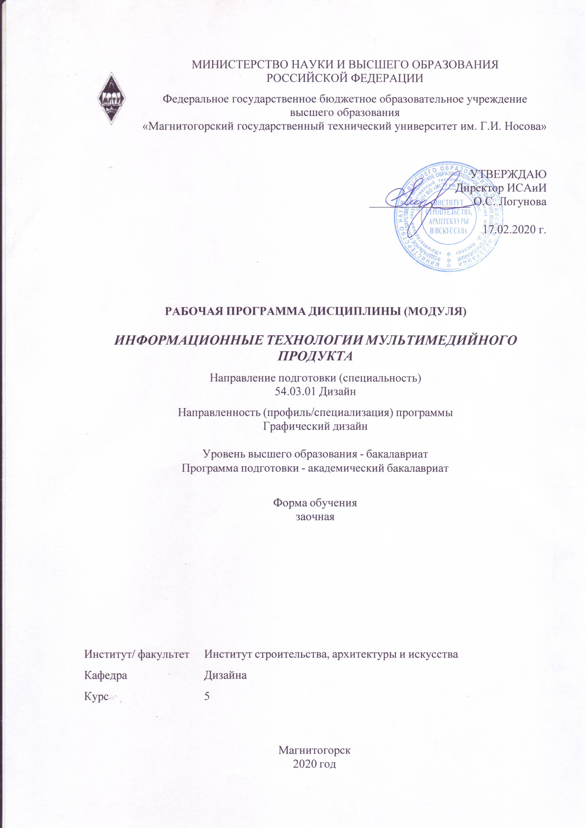
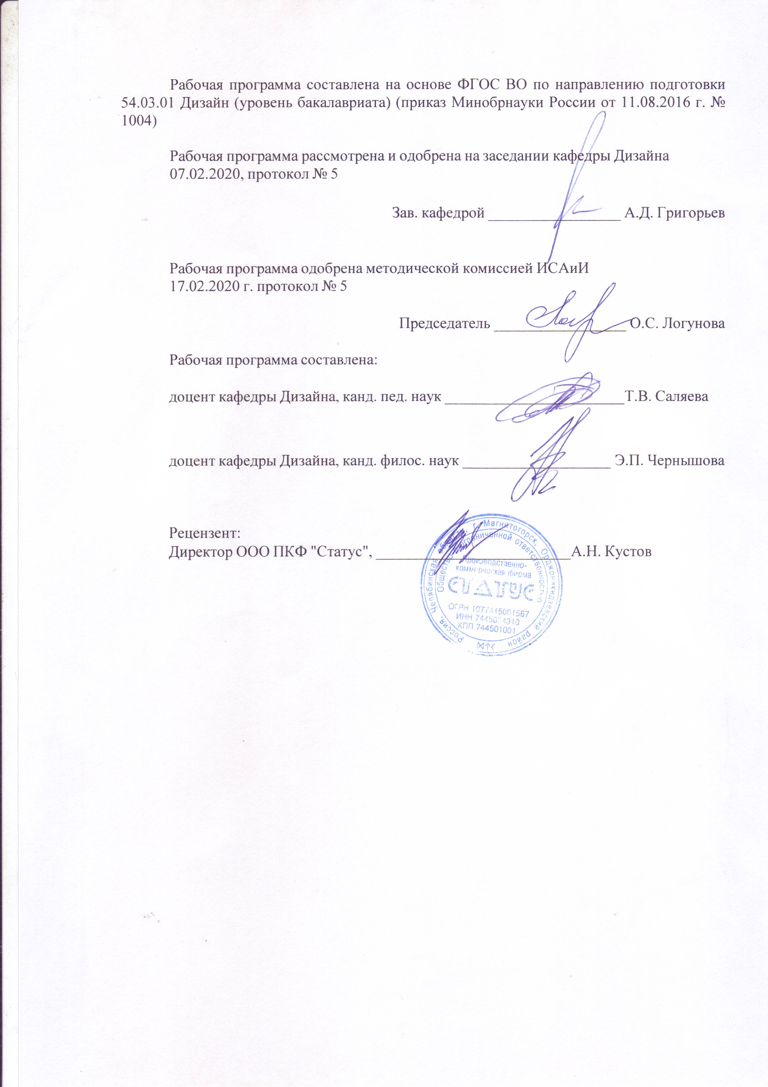
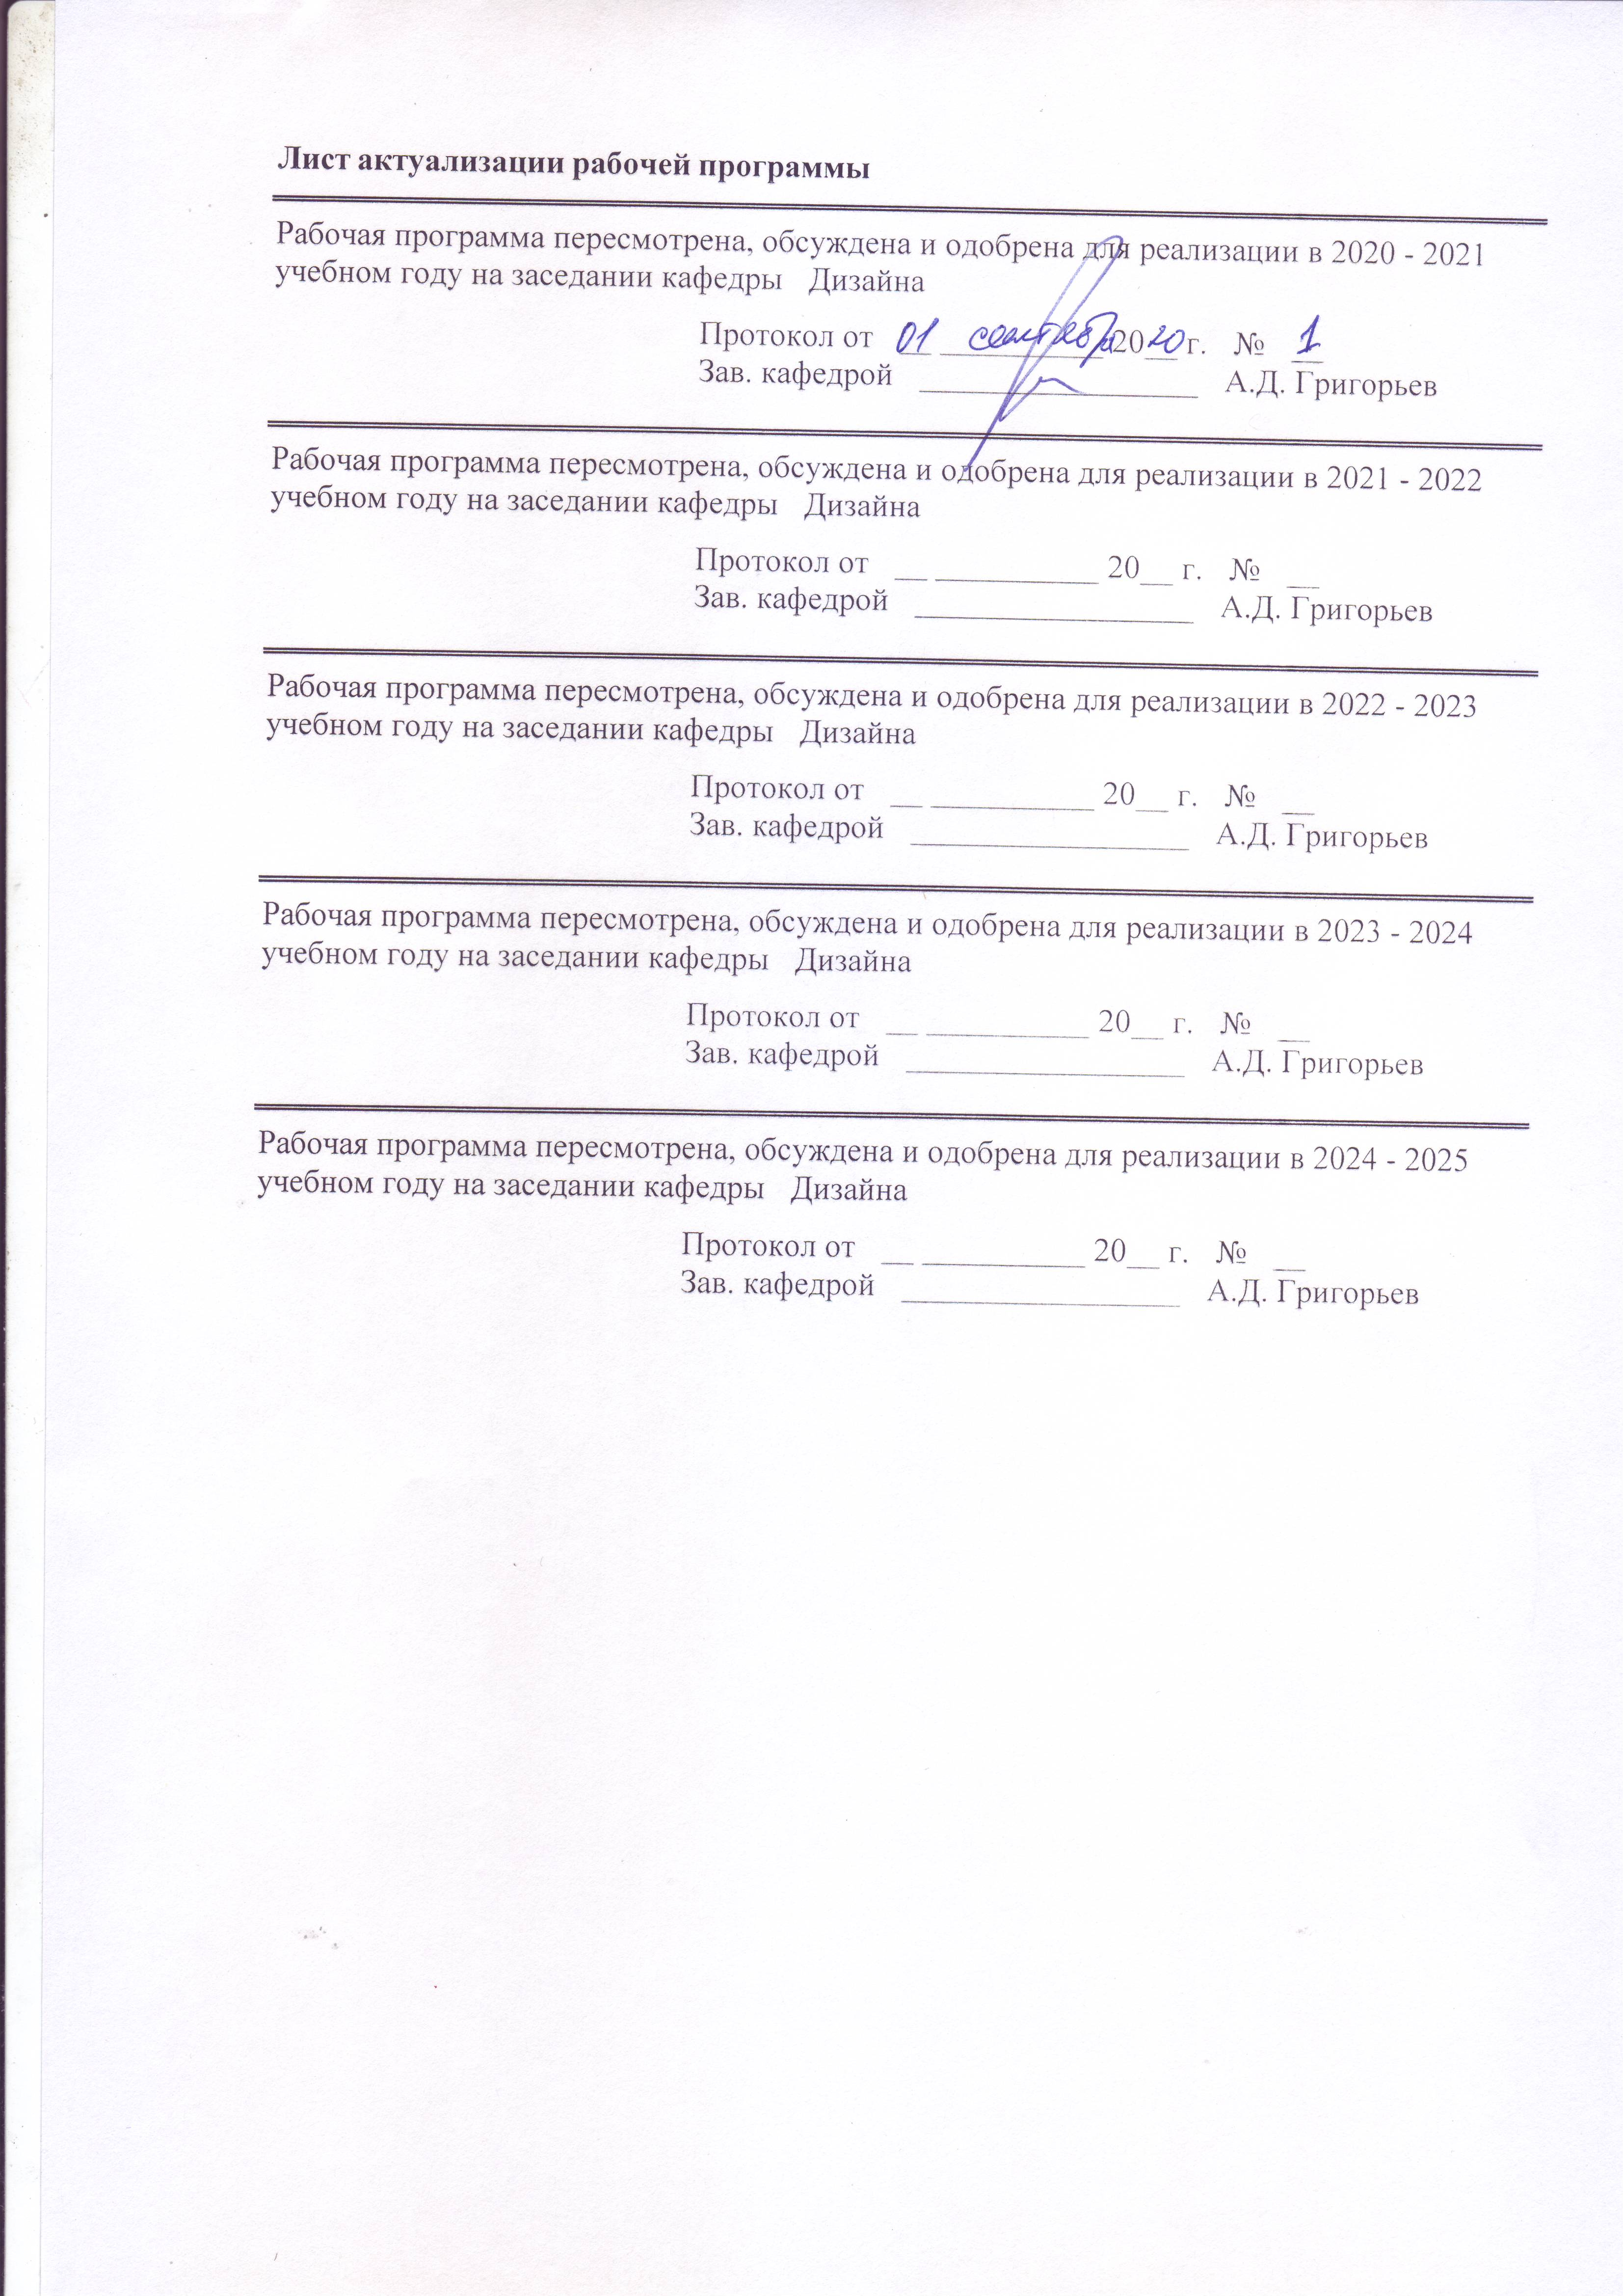

1 Цели освоения дисциплины (модуля)
Целями освоения дисциплины (модуля) «Информационные технологии мультимедийного продукта» являются: формирование у студентов определённого уровня компетенций соответствующих требованиям федерального образовательного государственного стандарта 54.03.01 Дизайн.
2 Место дисциплины (модуля) в структуре образовательной программы
Дисциплина Информационные технологии мультимедийного продукта входит в вариативную часть учебного плана образовательной программы.
Для изучения дисциплины необходимы знания (умения, владения), сформированные в результате изучения дисциплин/ практик:
Технический рисунок. Инженерная графика
Типографика
Компьютерные технологии в графическом дизайне
Пропедевтика
Знания (умения, владения), полученные при изучении данной дисциплины будут необходимы для изучения дисциплин/практик:
Научные исследования в области полиграфического продукта
Научные исследования в области мультимедийного продукта
Разработка мультимедийного продукта
3 Компетенции обучающегося, формируемые в результате освоения
дисциплины (модуля) и планируемые результаты обучения
В результате освоения дисциплины (модуля) «Информационные технологии мультимедийного продукта» обучающийся должен обладать следующими компетенциями:
Структурный  элемент  компетенции | Планируемые результаты обучения
ОПК-4 способностью применять современную шрифтовую культуру и компьютерные технологии, применяемые в дизайн-проектировании
Знать | - основные задачи и этапы выполнения различных надписей и обозначений средствами шрифтовой культуры с помощью компьютерных технологий;  - основные термины и понятие шрифтовой культуры.
Уметь | - выделять наиболее эффективные элементы составления шрифтовых композиций в надписях, составлении аннотаций, технической документации и т.д., используемых в работе над созданием объектов из различных материалов;  - применять полученные знания в профессиональной деятельности;  - использовать полученные знания на междисциплинарном уровне.
Владеть | - основными навыками составления шрифтовых композиционных надписей в компьютерных технологиях при решении стандартных задач профессиональной деятельности в процессе составления и выполнения дизайн-проекта.
ОПК-6 способностью решать стандартные задачи профессиональной деятельности на основе информационной и библиографической культуры с применением информационно-коммуникационных технологий и с учетом основных требований информационной безопасности

Знать | - основные средства выразительности композиции в дизайне;  - решение стандартных задач профессиональной деятельности на основе информационной и библиографической культуры с применением информационно-коммуникационных технологий и с учетом основных требований информационной безопасности.
Уметь | - использовать знания по цветоведению, композиции, фотографике, проектированию и др. дисциплин при редактировании векторных и растровых изображений, создании спецэффектов.
Владеть | - аналитическими знаниями в области применения информационных технологий в дизайне;  - практическими доказательствами области применения теории цвета в графике (модели RGB, CMYK, Lab и т.д.);  - четким обоснованным алгоритмом решения проектных задач в области информационных технологий.
ПК-6 способностью применять современные технологии, требуемые при реализации дизайн-проекта на практике
Знать | - основные методы компьютерного проектирования;  - основные методы поиска информации в информационном пространстве.
Уметь | - использовать различные технологии создания и обработки изображений и необходимой информации в растровых и векторных графических редакторах.
Владеть | - опытом создания проектов в редакторах векторной и растровой графики;  - навыками проведения исследования в области информационных технологий.

 | 4. Структура, объём и содержание дисциплины (модуля)
Общая трудоемкость дисциплины составляет 5 зачетных единиц 180 акад. часов, в том числе:
– контактная работа – 13 акад. часов:
– аудиторная – 10 акад. часов;
– внеаудиторная – 3 акад. часов
– самостоятельная работа – 154,4 акад. часов;
– подготовка к экзамену – 12,6 акад. часа
– подготовка к зачёту – 12,6 акад. часа
Форма аттестации - зачет, экзамен
Раздел/ тема  дисциплины |  | Курс | Аудиторная  контактная работа  (в акад. часах) |  |  | Самостоятельная работа студента | Вид самостоятельной  работы | Форма текущего контроля успеваемости и  промежуточной аттестации | Код компетенции
 |  | Курс | Лек. | лаб.  зан. | практ. зан.
1. Раздел 1. Создание визуальных элементов фирменного стиля
1.1 Предпроектный анализ мультимедийного продукта |  | 5 | 2 |  |  | 6 | Самостоятельное изучение учебной литературы;  практическая работа над таблицей | Опрос;  проверка практических заданий | ОПК-4, ОПК-6, ПК-6
1.2 Этапы разработки мультимедийного продукта |  | 5 |  |  | 1/1И | 8 | Самостоятельное изучение учебной литературы;  подготовка к лекционным и практическим занятиям | Выступление на практическом занятии;  отчет по самостоятельной работе;  устный опрос | ОПК-4, ОПК-6, ПК-6
1.3 Лейтмотивы товарных знаков |  | 5 |  |  | 1/1И | 10 | Самостоятельное изучение учебной литературы;  подготовка к лекционным и практическим занятиям | Выступление на практическом занятии;  отчет по самостоятельной работе;  устный опрос | ОПК-4, ОПК-6, ПК-6
1.4 Шрифт в мультимедийных продуктах |  | 5 |  |  | 1/1И | 20 | Самостоятельное изучение учебной литературы;  выполнение практического задания | Выступление на практическом занятии;  проверка практических заданий;  устный опрос | ОПК-4, ОПК-6, ПК-6
1.5 Психология цветового восприятия |  | 5 |  |  | 1/1И | 20 | Самостоятельное изучение учебной литературы;  подготовка к лекционным и практическим занятиям | Выступление на практическом занятии;  отчет по самостоятельной работе;  устный опрос | ОПК-4, ОПК-6, ПК-6
Итого по разделу |  |  | 2 |  | 4/4И | 64
2. Раздел 2. Практическая работа по разработке визуальных элементов
2.1 Выполнение предпроектного анализа: Портрет заказчика. Изучение потребителя. Работа с аналогами. Написание концепции |  | 5 | 2 |  | 1/1И | 30 | Самостоятельное изучение учебной литературы;  выполнение практического задания | Выступление на практическом занятии;  отчет по самостоятельной работе;  устный опрос | ОПК-4, ОПК-6, ПК-6
2.2 Разработка мультимедийного продукта (презентация, видеоролик). Написание слогана. Выполнение цветового решения |  | 5 |  |  | 1/1И | 60,4 | Самостоятельное изучение учебной литературы;  выполнение практического задания | Отчет по практическому заданию;  устный опрос;  презентация мультимедийного продукта | ОПК-4, ОПК-6, ПК-6
Итого по разделу |  |  | 2 |  | 2/2И | 90,4
Итого за семестр |  |  | 4 |  | 6/6И | 154,4 |  | экзамен,зачёт
Итого по дисциплине |  |  | 4 |  | 6/6И | 154,4 |  | зачет, экзамен | ОПК-4,ОПК- 6,ПК-6

5 Образовательные технологии
Реализация компетентностного подхода предусматривает использование в учебном процессе активных и интерактивных форм проведения занятий в сочетании с внеаудиторной работой с целью формирования и развития профессиональных навыков обучающихся.
1. Традиционные образовательные технологии ориентируются на организацию образовательного процесса, предполагающую прямую трансляцию знаний от преподавателя к студенту (преимущественно на основе объяснительно-иллюстративных методов обучения). Учебная деятельность студента носит в таких условиях, как правило, репродуктивный характер.
Формы учебных занятий с использованием традиционных технологий:
Информационная лекция – последовательное изложение материала в дисциплинарной логике, осуществляемое преимущественно вербальными средствами (монолог преподавателя).
Практическое занятие, посвященное освоению конкретных умений и навыков по предложенному алгоритму.
2. Интерактивные технологии – организация образовательного процесса, которая предполагает активное и нелинейное взаимодействие всех участников, достижение на этой основе личностно-значимого для них образовательного результата. Наряду со специализированными технологиями такого рода принцип интерактивности прослеживается в большинстве современных образовательных технологий. Интерактивность подразумевает субъект-субъектные отношения в ходе образовательного процесса и, как следствие, формирование саморазвивающейся информационно-ресурсной среды.
Формы учебных занятий с использованием специализированных интерактивных технологий:
Лекция «обратной связи» – лекция–провокация (изложение материала с заранее запланированными ошибками), лекция-беседа, лекция-дискуссия, лекция-пресс-конференция.
Семинар-дискуссия – коллективное обсуждение какого-либо спорного вопроса, проблемы, выявление мнений в группе (межгрупповой диалог, дискуссия как спор-диалог).
6 Учебно-методическое обеспечение самостоятельной работы обучающихся
Представлено в приложении 1.
7 Оценочные средства для проведения промежуточной аттестации
Представлены в приложении 2.
8 Учебно-методическое и информационное обеспечение дисциплины (модуля)
а) Основная литература:
1. Жданова, Н.С. Визуальное восприятие и дизайн в цифровом искусстве [Электронный ресурс]: учебник / Н.С. Жданова. – Магнитогорск: МГТУ, 2016. – Режим доступа: http://magtu.ru:8085/marcweb2/Download.asp?type=2&filename=Жданова Н. С. Визуальное восприятие и дизайн в цифровом искусст.pdf&reserved=Жданова Н. С. Визуальное восприятие и дизайн в цифровом искусст (дата обращения 21.08.2020).
2. Жданова, Н.С. Основы дизайна и проектно-графического моделирования [Электронный ресурс]: учеб. пособие / Н.С. Жданова. – М.: ЭБС «Лань», 2017. – 196 с. – Режим доступа: https://e.lanbook.com/book/97117 (дата обращения 21.08.2020).
б) Дополнительная литература:
1. Аббасов, И.Б. Основы графического дизайна на компьютере в Photoshop CS3 [Электронный ресурс]: учеб. пособие / И.Б. Аббасов. – М.: ДМК Пресс, 2009. – 224 с.

– ISBN 978-5-94074-411-5. – Режим доступа: http://znanium.com/catalog/product/407627 (дата обращения 21.08.2020).
2. Антоненко, Ю.С. Стилеобразование в дизайне [Электронный ресурс]: учебно-методическое пособие / Ю.С. Антоненко. – Магнитогорск: ФГБОУ ВО «МГТУ им. Г.И. Носова», 2017. – Режим доступа: http://magtu.ru:8085/marcweb2/Download.asp?type=2&filename=Антоненко%20Ю.%20С.%20Стилеобразование%20в%20дизайне.pdf&reserved=Антоненко%20Ю.%20С.%20Стилеобразование%20в%20дизайне (дата обращения 21.08.2020).
3. Глазова, М.В. Изобразительное искусство. Алгоритм композиции [Электронный ресурс]: учеб. пособие / М.В. Глазова, В.С. Денисов. – М.: Когито-центр, 2012. – 220 с. – Режим доступа: https://e.lanbook.com/book/109267 (дата обращения 21.08.2020).
4. Григорьев, А.Д. Проектирование и анимация в 3ds Max [Электронный ресурс]: учебник / А.Д. Григорьев, Т.В. Усатая, Э.П. Чернышова. – Магнитогорск: ФГБОУ ВО «МГТУ им. Г.И. Носова», 2016. – Режим доступа: http://magtu.ru:8085/marcweb2/Download.asp?type=2&filename=Григорьев%20А.%20Д.%20Проектирование%20и%20анимация%20в%203DS%20MAX.pdf&reserved=Григорьев%20А.%20Д.%20Проектирование%20и%20анимация%20в%203DS%20MAX (дата обращения 21.08.2020).
5. Комолова, Н.В. Adobe Photoshop CS5 для всех [Электронный ресурс]: практическое руководство / Н.В. Комолова, Е.С. Яковлева. – СПб: БХВ-Петербург, 2011. – 608 с. – ISBN 978-5-9775-0567-3. – Режим доступа: http://znanium.com/catalog/product/351256 (дата обращения 21.08.2020).
6. Кравченко, Л.В. Photoshop шаг за шагом. Практикум [Электронный ресурс]: учеб. пособие / Л.В. Кравченко, С.И. Кравченко. – М.: ФОРУМ: ИНФРА-М, 2018. – 136 с. – Режим доступа: http://znanium.com/catalog/product/939891 (дата обращения 21.08.2020).
7. Левковец, Л.Б. Adobe Photoshop CS4 Extended. Базовый курс на примерах [Электронный ресурс]: Практическое руководство / Л.Б. Левковец. – СПб: БХВ-Петербург, 2009. – 398 с. – ISBN 978-5-9775-0326-6. – Режим доступа: http://znanium.com/catalog/product/350588 (дата обращения 21.08.2020).
8. Мельников, В.П. Информационные технологии [Текст]: учебник / В.П. Мельников. – М.: Академия, 2009. – 425 с.
9. Миронов, Д.Ф. Компьютерная графика в дизайне [Текст]: учебник / Д.Ф. Миронов. – СПб.: БХВ-Петербург, 2008. – 538 с.
10. Никитина, Н.П. Цветоведение. Колористика в композиции [Электронный ресурс]: учеб. пособие / Н.П. Никитина. – Екатеринбург: УрФУ, 2015. – 88 с. – Режим доступа: https://e.lanbook.com/book/98497 (дата обращения 21.08.2020).
11. Петров, М.Н. Компьютерная графика [Текст]: учеб. пособие / М.Н. Петров. – 3-е изд. – М.; СПб. и др.: Питер, 2011. – 541 с.
12. Порев, В.Н. Компьютерная графика [Текст] / В.Н. Порев. – СПб.: БХВ-Петербург, 2005. – 428 с.
13. Сиденко, Л.А. Компьютерная графика и геометрическое моделирование [Текст]: учеб. пособие / Л.А. Сиденко. – М.; СПб. и др.: Питер, 2009. – 219 с.
14. Ушакова, С.Г. Композиция [Электронный ресурс]: учебно-методическое пособие / С.Г. Ушакова. – М.: ФЛИНТА, 2014. – 110 с. – Режим доступа: https://e.lanbook.com/book/60760 (дата обращения 21.08.2020).
в) Методические указания:
1. Жданова, Н.С. Основы дизайна [Текст]: учеб.-метод. комплекс для студентов специальности 030800 «Изобраз. искусство» / Н.С. Жданова. – Магнитогорск: Изд-во МаГУ, 2009. – 120 с.
2. Жданова, Н.С. Основы дизайна и проектно-графического моделирования [Текст]: учеб.-метод. пособие / Н.С. Жданова. – Магнитогорск: МаГУ, 2013. – 189 с.
г) Программное обеспечение и Интернет-ресурсы:
Программное обеспечение
 | Наименование ПО | № договора | Срок действия лицензии
 | MS Windows 7 Professional(для классов) | Д-1227-18 от 08.10.2018 | 11.10.2021
 | MS Windows 7 Professional (для классов) | Д-757-17 от 27.06.2017 | 27.07.2018
 | MS Office 2007 Professional | № 135 от 17.09.2007 | бессрочно
 | CorelDraw X3 Academic Edition | №144 от 21.09.2007 | бессрочно
 | Adobe Photoshop CS 5 Academic Edition | К-113-11 от 11.04.2011 | бессрочно
 | Adobe Design Premium CS 5.5 Academic Edition | К-615-11 от 12.12.2011 | бессрочно
 | Adobe Dreamweaver CS 5 Academic Edition | К-113-11 от 11.04.2011 | бессрочно
 | Adobe Flash Professional CS 5 Academic Edition | К-113-11 от 11.04.2011 | бессрочно
 | CorelDraw X4 Academic Edition | К-92-08 от 25.07.2008 | бессрочно
 | CorelDraw X5 Academic Edition | К-615-11 от 12.12.2011 | бессрочно
 | CorelDraw 2017 Academic Edition | Д-504-18 от 25.04.2018 | бессрочно
 | Autodesk 3ds Max Design 2011 Master Suite | К-526-11 от 22.11.2011 | бессрочно
 | Autodesk AutoCad 2011 Master Suite | К-526-11 от 22.11.2011 | бессрочно
 | Autodesk AutoCad Civil 3D 2011 Master Suite | К-526-11 от 22.11.2011 | бессрочно
 | 7Zip | свободно распространяемое ПО | бессрочно
 | FAR Manager | свободно распространяемое ПО | бессрочно
Профессиональные базы данных и информационные справочные системы
 | Название курса |  | Ссылка
 | Электронная база периодических изданий East View Information Services, ООО «ИВИС» |  | https://dlib.eastview.com/

 | Национальная информационно-аналитическая система – Российский индекс научного цитирования (РИНЦ) | URL: https://elibrary.ru/project_risc.asp
 | Поисковая система Академия Google (Google Scholar) | URL: https://scholar.google.ru/
 | Федеральное государственное бюджетное учреждение «Федеральный институт промышленной собственности» | URL: http://www1.fips.ru/
 | Информационная система - Единое окно доступа к информационным ресурсам | URL: http://window.edu.ru/
 | Электронные ресурсы библиотеки МГТУ им. Г.И. Носова | http://magtu.ru:8085/marcweb2/Default.asp
9 Материально-техническое обеспечение дисциплины (модуля)
Материально-техническое обеспечение дисциплины включает:
Аудитория дистанционного обучения 335. Оснащение: мультимедийные средства хранения, передачи и представления информации.

Приложение 1

Учебно-методическое обеспечение самостоятельной работы обучающихся
Примерная структура и содержание раздела:
По дисциплине «Информационные технологии мультимедийного продукта» предусмотрена аудиторная и внеаудиторная самостоятельная работа обучающихся.
Аудиторная самостоятельная работа студентов предполагает изучение средств компьютерного проектирования и выполнение практических работ.

Примерные аудиторные практические работы (АПР):
АПР №1 «Создание презентации «Полиграфическая продукция»
Создание презентации по заданной теме в программе PowerPoint. Иллюстрации и фоновые заставки монтировать в графическом редакторе. Использование эффектов анимации обязательно. Общее количество слайдов 40-50

АПР №2 «Создание презентации «История книги»
Создание презентации по заданной теме в программе PowerPoint. Иллюстрации и фоновые заставки монтировать в графическом редакторе. Использование эффектов анимации обязательно. Общее количество слайдов 40-50

АПР №3 «Создание презентации «Теория и история фирменного стиля»
Создание презентации по заданной теме в программе PowerPoint. Иллюстрации и фоновые заставки монтировать в графическом редакторе. Использование эффектов анимации обязательно. Общее количество слайдов 40-50

АПР №4 «Создание презентации «Упаковка»
Создание презентации по заданной теме в программе PowerPoint. Иллюстрации и фоновые заставки монтировать в графическом редакторе. Использование эффектов анимации обязательно. Общее количество слайдов 40-50

Примерные индивидуальные домашние задания (ИДЗ):
ИДЗ №1 «Создание презентации «Реклама в античности»
Создание презентации по заданной теме в программе PowerPoint. Иллюстрации и фоновые заставки монтировать в графическом редакторе. Использование эффектов анимации обязательно. Общее количество слайдов 40-50

ИДЗ №2 «Создание презентации «Информационный блок к юбилею города»
Создание презентации по заданной теме в программе PowerPoint. Иллюстрации и фоновые заставки монтировать в графическом редакторе. Использование эффектов анимации обязательно. Общее количество слайдов 40-50

ИДЗ №3 «Создание презентации «Баннер для сайта»
Создание презентации по заданной теме в программе PowerPoint. Иллюстрации и фоновые заставки монтировать в графическом редакторе. Использование эффектов анимации обязательно. Общее количество слайдов 40-50

ИДЗ №4 «Создание презентации «Рекламные вывески»
Создание презентации по заданной теме в программе PowerPoint. Иллюстрации и фоновые заставки монтировать в графическом редакторе. Использование эффектов анимации обязательно. Общее количество слайдов 40-50

Перечень примерных вопросов к экзамену
- Программа, в которой выполняют презентации.
- Основные критерии создания презентаций.
- Понятие «векторная графика». Особенности и специфика.
- Особенности интерфейса программы Adobe Illustrator
- Способы создания контура.
- Управление цветом. Цветовое пространство рабочего файла.
- Выделение и упорядочивание объектов.
- Изменение формы объектов. Инструменты работы с контуром.
- Импорт, экспорт, сохранение.
- Создание специальных эффектов и их применение.
- 3D эффекты, способы их использования.
- Текст, типографика в векторном редакторе.
- Построение перспективы.
- Подготовка к печати.
- Создание символов, кистей, образцов.
- Растровая Графика. Особенности и специфика.
- Интерфейс программы Adobe Photoshop.
- Техника выделения областей изображения.
- Работа с многослойным изображением.
- Операции со слоями. Спецэффекты на слое.
- Цветовые модели, палитры, режимы.
- Техника рисования и ретуширования.
- Техника сложного монтажа.
- Использование альфа-каналов и контуров.
- Работа с масками и альфа-каналами.
- Подготовка к печати.

Приложение 2

Оценочные средства для проведения промежуточной аттестации
а) Планируемые результаты обучения и оценочные средства для проведения промежуточной аттестации:

Структурный элемент  компетенции | Планируемые результаты обучения | Оценочные средства
ОПК-4: способностью применять современную шрифтовую культуру и компьютерные технологии, применяемые в дизайн-проектировании
Знать | - основные задачи и этапы выполнения различных надписей и обозначений средствами шрифтовой культуры с помощью компьютерных технологий;  - основные термины и понятие шрифтовой культуры. | Перечень теоретических вопросов к зачету и экзамену  - Понятие «векторная графика». Особенности и специфика.  - Особенности интерфейса программы векторного редактора.  - Способы создание контура.  - Выделение и упорядочивание объектов.  - Изменение формы объектов. Инструменты работы с контуром.  - Создание специальных эффектов и их применение.  - Текст, типографика в векторном редакторе.  - Создание символов, кистей, образцов.  - Растровая графика. Особенности и специфика.  - Интерфейс программы растрового редактора.  - Техника выделения областей изображения.  - Работа с многослойным изображением.  - Операции со слоями. Спецэффекты на слое.  - Техника рисования и ретуширования.  - Техника сложного монтажа.  - Подготовка к печати.
Уметь | - выделять наиболее эффективные элементы составления шрифтовых композиций в надписях, составлении аннотаций, технической документации и т.д., используемых в работе над созданием объектов из различных материалов;  - применять полученные знания в профессиональной деятельности;  - использовать полученные знания на междисциплинарном уровне. | Перечень практических заданий для зачета и экзамена  - Выполнение предпроектного анализа: Портрет заказчика. Изучение потребителя. Работа с аналогами. Написание концепции.  - Разработка товарного знака. Написание слогана. Выполнение цветового решения.
Владеть | - основными навыками составления шрифтовых композиционных надписей в компьютерных технологиях при решении стандартных задач профессиональной деятельности в процессе составления и выполнения дизайн-проекта. | Комплексное задание  Практическая работа по разработке визуальных элементов в векторных и растровых графических редакторах.
ОПК-6: способностью решать стандартные задачи профессиональной деятельности на основе информационной и библиографической культуры с применением информационно-коммуникационных технологий и с учетом основных требований информационной безопасности |  |  |  | 2.3 Разработка буклета
Знать | - основные средства выразительности композиции в дизайне;  - решение стандартных задач профессиональной деятельности на основе информационной и библиографической культуры с применением информационно-коммуникационных технологий и с учетом основных требований информационной безопасности. | Перечень теоретических вопросов к зачету и экзамену  - Понятие «векторная графика». Особенности и специфика.  - Особенности интерфейса программы векторного редактора.  - Управление цветом. Цветовое пространство рабочего файла.  - Изменение формы объектов. Инструменты работы с контуром.  - Создание специальных эффектов и их применение.  - Создание символов, кистей, образцов.  - Растровая графика. Особенности и специфика.  - Интерфейс программы растрового редактора.  - Техника выделения областей изображения.  - Работа с многослойным изображением.  - Цветовые модели, палитры, режимы.  - Техника рисования и ретуширования.  - Техника сложного монтажа.  - Подготовка к печати.
Уметь | - использовать знания по цветоведению, композиции, фотографике, проектированию и др. дисциплин при редактировании векторных и растровых изображений, создании спецэффектов. | Перечень практических заданий для зачета и экзамена  - Создание презентации «Реклама в античности»  Создание презентации по заданной теме в программе PowerPoint. Иллюстрации и фоновые заставки монтировать в графическом редакторе. Использование эффектов анимации обязательно. Общее количество слайдов 40-50.  - Создание презентации «Информационный блок к юбилею города»  Создание презентации по заданной теме в программе PowerPoint. Иллюстрации и фоновые заставки монтировать в графическом редакторе. Использование эффектов анимации обязательно. Общее количество слайдов 40-50.  - Создание презентации «Баннер для сайта»  Создание презентации по заданной теме в программе PowerPoint. Иллюстрации и фоновые заставки монтировать в графическом редакторе. Использование эффектов анимации обязательно. Общее количество слайдов 40-50.
Владеть | - аналитическими знаниями в области применения информационных технологий в дизайне;  - практическими доказательствами области применения теории цвета в графике (модели RGB, CMYK, Lab и т.д.);  - четким обоснованным алгоритмом решения проектных задач в области информационных технологий. | Комплексное задание  Практическая работа по разработке визуальных элементов в векторных и растровых графических редакторах.
ПК-6: способностью применять современные технологии, требуемые при реализации дизайн-проекта на практике
Знать | - основные методы компьютерного проектирования;  - основные методы поиска информации в информационном пространстве. | Перечень теоретических вопросов к зачету и экзамену  - Понятие «векторная графика». Особенности и специфика.  - Особенности интерфейса программы векторного редактора.  - Растровая графика. Особенности и специфика.  - Интерфейс программы растрового редактора.  - Подготовка к печати.
Уметь | - использовать различные технологии создания и обработки изображений и необходимой информации в растровых и векторных графических редакторах. | Перечень практических заданий для зачета и экзамена  - Создание презентации «Полиграфическая продукция»  Создание презентации по заданной теме в программе PowerPoint. Иллюстрации и фоновые заставки монтировать в графическом редакторе. Использование эффектов анимации обязательно. Общее количество слайдов 40-50.  - Создание презентации «История книги»  Создание презентации по заданной теме в программе PowerPoint. Иллюстрации и фоновые заставки монтировать в графическом редакторе. Использование эффектов анимации обязательно. Общее количество слайдов 40-50.  - Создание презентации «Теория и история фирменного стиля»  Создание презентации по заданной теме в программе PowerPoint. Иллюстрации и фоновые заставки монтировать в графическом редакторе. Использование эффектов анимации обязательно. Общее количество слайдов 40-50.
Владеть | - опытом создания проектов в редакторах векторной и растровой графики;  - навыками проведения исследования в области информационных технологий. | Комплексное задание  Проектирование заданных объектов графического дизайна в разных графических редакторах (растровый и векторный).

б) Порядок проведения промежуточной аттестации, показатели и критерии оценивания:

Примерная структура и содержание пункта:
Промежуточная аттестация по дисциплине «Информационные технологии мультимедийного продукта» включает теоретические вопросы, позволяющие оценить уровень усвоения обучающимися знаний, и практические задания, выявляющие степень сформированности умений и навыков. Проводится в форме зачета в устной и письменной формах и в форме экзамена по итогам семестра.

Показатели и критерии оценивания зачета
(в соответствии с формируемыми компетенциями и планируемыми результатами обучения):
Для получения зачета по дисциплине обучающийся должен выполнить весь комплекс практических работ и итоговую зачетную индивидуальную работу. Используется форма деловой игры при защите итоговой работы, где имитируются реальные условия, отрабатываются конкретные специфические операции, моделируется соответствующий рабочий процесс, и контрольные вопросы по теоретической части курса.
– «зачтено» – содержание и оформление практических работ соответствует требованиям и в целом соответствует назначению; работа актуальна, выполнена самостоятельно; ответах на вопросы раскрыты на хорошем или достаточном уровне; теоретические положения сопряжены с практикой; практические рекомендации обоснованы; приложения грамотно составлены и прослеживается связь с положениями практических работ.
– «не зачтено» – содержание и оформление практических работ не соответствует требованиям; содержание работы не соответствует назначению; в ответах на вопросы даны в основном неверные ответы; работа содержит существенные теоретические и практические ошибки; качество работ носит умозрительный характер; предложения автора четко не сформулированы.
Экзамен по данной дисциплине проводится в дистанционном формате по экзаменационным билетам.
Показатели и критерии оценивания экзамена
(в соответствии с формируемыми компетенциями и планируемыми результатами обучения):
Для сдачи экзамена:
– на оценку «отлично» (5 баллов) – студент показывает высокий уровень знаний не только на уровне воспроизведения и объяснения информации, но и интеллектуальные навыки решения проблем и задач, нахождения уникальных ответов к проблемам, оценки и вынесения критических суждений;
– на оценку «хорошо» (4 балла) – студент показывает знания не только на уровне воспроизведения и объяснения информации, но и интеллектуальные навыки решения проблем и задач, нахождения уникальных ответов к проблемам;
– на оценку «удовлетворительно» (3 балла) – студент показывает знания на уровне воспроизведения и объяснения информации, интеллектуальные навыки решения простых задач;
– на оценку «неудовлетворительно» (2 балла) – студент демонстрирует знания не более 20% теоретического материала, допускает существенные ошибки, не может показать интеллектуальные навыки решения простых задач;
– на оценку «неудовлетворительно» (1 балл) – студент не может показать знания на уровне воспроизведения и объяснения информации, не может показать интеллектуальные навыки решения простых задач.

